Окопы и траншеи
Имя входного файла: | trench.in
Имя выходного файла: | trench.out
Максимальное время работы на одном тесте: | 2 секунды
Максимальный объем используемой памяти: | 64 мегабайта
Максимальная оценка | 100 баллов
На полигоне, на котором проводятся военные учения сухопутных войск Флатландии, вырыты n окопов. Каждый окоп вырыт вдоль границы прямоугольника со сторонами, параллельными направлениям север–юг и запад–восток. При этом окопы могут иметь общие точки, но никакие два окопа не имеют общего участка ненулевой длины.
Очередные учения должны продемонстрировать способность солдат быстро и незаметно перемещаться из точки A в точку B.
Во время учений солдаты могут перемещаться либо по окопам, либо по траншеям, которые они могут прокапывать между окопами. При этом по окопам и выкопанным траншеям солдат может бегать настолько быстро, что временем перемещения от одной точки до другой можно пренебречь (будем считать его равным нулю). Траншеи же солдат копает со скоростью 1 метр в час.
Заданы точки A и B. Требуется определить, за какое минимальное время солдат во время учений сможет переместиться из А в B. Шириной траншей и окопов можно пренебречь.
Формат входных данных
Первая строка входного файла содержит число n — количество окопов на полигоне (1 ≤ n ≤ 500). Введем систему координат на полигоне таким образом, чтобы ось OX была ориентирована с запада на восток, а ось OY — с юга на север. Следующие n строк описывают окопы, каждый окоп описывается четырьмя целыми числами x₁, y₁, x₂, y₂ — координатами юго-западного и северо-восточного углов, соответственно (–10⁴ ≤ x₁ < x₂ ≤ 10⁴, –10⁴ ≤ y₁ < y₂ ≤ 10⁴).
Последние две строки содержат по два целых числа: x_{A}, y_{A} — координаты точки A и x_{B}, y_{B} — координаты точки B, соответственно (–10⁴ ≤ x_{A}, y_{A}, x_{B}, y_{B} ≤ 10⁴). Гарантируется, что точки A и B находятся в окопах. Все координаты заданы в метрах.
Формат выходных данных
Выведите в выходной файл одно вещественное число — количество часов, которое потребуется солдату, чтобы добраться из точки A до точки B. Ответ должен отличаться от правильного не более чем на 10^{–6}.
Примеры
trench.in | trench.out | рисунок
3  0 4 10 11  3 7 7 9  3 0 7 2  4 9  5 0 | 4 | 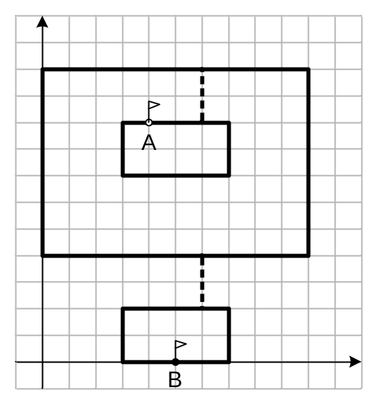
2  0 0 3 3  6 6 9 9  1 3  7 9 | 4.24264068711928515 | 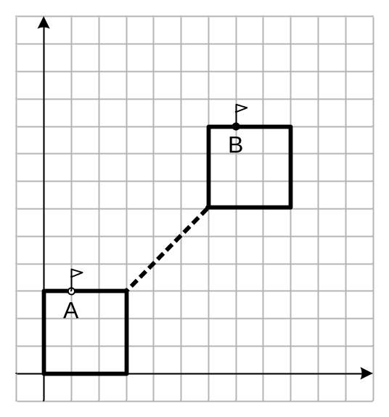
2  0 0 6 6  3 3 9 9  1 6  7 9 | 0 | 